Hướng dẫn giải câu 1 trang 154 bài 34 Địa lí 12 giúp các em thấy được tốc độ tăng trưởng của các chỉ số trong bảng, từ đó so sánh tốc độ tăng trưởng của các chỉ số trên giữa Đồng bằng sông Hồng với cả nước.

Câu hỏi
Cho bảng số liệu:
Bảng 34. Số dân, diện tích gieo trồng, sản lượng và bình quân lương thực có hạt theo đầu người của Đồng bằng sông Hồng và cả nước năm 1995 và năm 2005.
Các chỉ số | Đồng bằng sông Hồng |  | Cả nước
 | 1995 | 2005 | 1995 | 2005
Số dân (nghìn người) | 16137 | 18028 | 71996 | 83106
Diện tích gieo trồng cây lương thực có hạt (nghìn ha) | 1117 | 1221 | 7322 | 8383
Sản lượng lương thực có hạt (nghìn tấn) | 5340 | 6518 | 26141 | 39622
Bình quân lương thực có hạt (kg/người) | 331 | 362 | 363 | 477
Tính tốc độ tăng trưởng của các chỉ số trong bảng số liệu. So sánh tốc độ tăng trưởng của các chỉ số trên giữa Đồng bằng sông Hồng với cả nước.

Phương pháp giải
- Sử dụng kĩ năng tính toán, xử lí số liệu về tốc độ tăng trưởng của đối tượng.

Lời giải chi tiết câu 1 trang 154 SGK Địa lí 12
Tính tốc độ tăng trưởng và so sánh
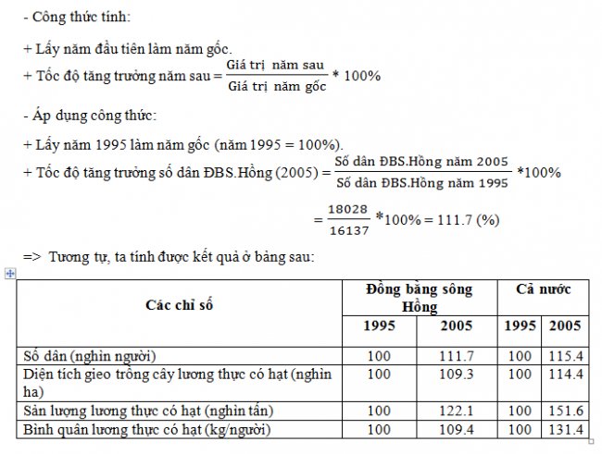
So sánh với cả nước.
Nhìn chung tốc độ tăng trưởng của Đồng bằng sông Hồng thấp hơn cả nước.
- Về số dân: đồng bằng sông Hồng có tốc độ phát triển là 111,7%, trong khi cả nước là 115,4%.
- Về diện tích gieo trồng cây lương thực có hạt: tốc độ tăng của đồng bằng sông Hồng rất thấp, chỉ đạt 109,3% trong khi cả nước là 114,4%.
- Sản lương lương thực tăng nhanh nhất so với các chỉ tiêu còn lại, tuy nhiên vẫn tăng chậm hơn so với cả nước (122,1% < 151,6%).
- Bình quân lươnng thực có hạt cũng tăng chậm hơn cả nước (109,4% < 131,4%).
---------------------------------------------------------------
» Xem thêm: Hướng dẫn chi tiết cách giải các bài tập Địa lí lớp 12 sách giáo khoa

